Государственное бюджетное специальное (коррекционное) образовательное учреждение для обучающихся,
воспитанников с ограниченными возможностями здоровья общеобразовательная школа - интернат VIII вида
станицы Крыловской Краснодарского края.

Учебное пособие
«Рабочая папка по швейному делу для учащихся 5 класса специальных коррекционных школ VIII»

Учебное пособие разработано на основе программы специальных (коррекционных) образовательных учреждений VIII вида: 5-9 классы, 2 сборник под редакцией В.В.Воронковой. Москва, гуманитарное издательство центр ВЛАДОС, 2011 г.

Подготовила учитель швейного дела Васильева Светлана Алексеевна

Станица Крыловская
2015 год.

Пояснительная записка.
1. Обоснование темы: педагогическая проблематика и ее решение с помощью дидактического материала.

Одной из важнейших теоретических и практических задач коррекционной педагогики является максимальное содействие социализации детей с интеллектуальными проблемами в самостоятельной жизни, выявление и развитие сохранных личностных качеств и имеющихся способностей.
Сложность трудового обучения и воспитания в специальной школе связана:
-с отсутствием у ребят общетрудовых навыков и умений (ориентировка в задании, планирование работы, контроль и оценка собственной деятельности);
-с неумением выполнять трудовое задание при изменении условий работы.
Учащиеся с интеллектуальными нарушениями в развитии часто приступают к работе без предварительного анализа изделия, не планируют ход его изготовления, не могут определить последовательность действий, выбрать наиболее эффективные способы выполнения задания.
Практически у всех учащихся специальной (коррекционной) школы VIII вида в той или иной степени нарушена координация движения рук, что оказывает влияние на выполнение практических действий, а также на контроль и регуляцию (точность, силу, ритм, темп) при формировании двигательных трудовых навыков.
Для того чтобы учащиеся запомнили последовательность технологических операций пошива любого изделия, необходимо многократное повторение самим учеником всех операций. Но даже после безупречного выполнения задания через определённое время учащиеся теряют приобретённые навыки и им необходима помощь и подсказка.
Исходя из многолетнего опыта работы, я сделала выводы:
- Каждому учащемуся необходимо иметь индивидуальное наглядное пособие всех выполненных швейных работ за весь период обучения;
- Оформлять данное пособие ученик будет с 5 по 9 класс согласно программе обучения;
- Учебное пособие будет называться «Рабочая папка» и представлять собой папку с 60 файлами в жёсткой обложке;
- Рабочая папка ученика используется им как прямая подсказка при выполнении самостоятельных и контрольных работ, а так же на экзамене;
- После сдачи экзамена папка выдаётся выпускнику для дальнейшего использования её в учёбе или в быту;
- Образцы ручных и машинных швов учащиеся выполняют самостоятельно и приклеивают клеем;
- Обработку деталей швейных изделий выполняют в виде образца и приклеивают в папку;
- Производственные процессы получения тканей представлены в виде схем, которые заполняют ученики собственноручно;
- Согласно программе обучения каждое швейное изделие оформляется в папке в следующей последовательности:
-общий вид изделия (рисунок или фотография);
- детали кроя (названия деталей и контурных срезов, направление долевой нити);
-перечень необходимых материалов и фурнитуры;
- перечень ручных и машинных швов с практическим выполнением для данного изделия;
- план работы по пошиву данного изделия.
- Аналоговый анализ:
-в каждом классе заполнялся альбом с выполненными образцами
ручных и машинных швов и по детальной обработке изделий;
-альбом очень быстро изнашивался, их за период обучения необходимо было оформить в количестве 5 штук;
-учащиеся часто теряли альбомы, не было единого целого на протяжении периода обучения;
- рабочая папка представляет собой единое методическое пособие для всего периода обучения с 5 по 9 классы;
- в данной папке представлены основные теоретические и практические сведения изучаемой программы;
- все записи могут быть использованы для самостоятельного выполнения технологических операций пошива изделия в дальнейшем.
- Необходимое ресурсное обеспечение при применении инновационного продукта.
Для внедрения данного продукта особых финансовых затрат не требуется.
Необходимо:
- папка с 80 файлами в жёсткой оболочке (1шт. на весь период обучения);
- 80 листов бумаги для копировальной техники;
- ручка с синей пастой и набор цветных ручек;
- простой карандаш;
- ластик;
-клеящий карандаш.
2. Место и роль дидактического материала в учебном процессе.
Дидактические материалы – вид методической продукции, направленный на подготовку и эффективной реализации педагогом обучающих задач и на полное освоение учебного материала. Использование дидактических материалов способствует активизации познавательной деятельности обучаемых, экономии учебного времени.
Учебное пособие «Рабочая папка по швейному делу в 5 классе для учащихся специальных коррекционных школ VIII вида» представлено в виде печатного материала с частичным выполнением заданий самими учащимися.
Учитывая то, что дети с интеллектуальными нарушениями в развитии, делятся на 4 группы, отличающимися возможностями к овладению программного материала, рабочая папка для каждой группы учеников может быть разной по объёму материала. Трудности возникают с запоминанием материала и практических навыков выполнения операций. Необходимо постоянное повторение на каждом уроке с использованием рабочей папки с образцами выполненных работ.
Рабочая папка представлена с материалами программы 5 класса. Разработан материал по программе 6-9 классов и проходит апробацию на уроках швейного дела.
Учебное пособие «Рабочая папка по швейному делу в 5 классе для учащихся специальных коррекционных школ VIII вида» разработано в виде таблиц, схем, фотографий и алгоритмов выполнения работ и направлено на подготовку к эффективной реализации педагогом обучающих задач и на максимальное освоение учебного материала.

3. Изложение и описание самого дидактического материала.

Полное наименование учреждения

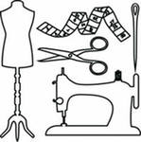

Наименование месторасположения учреждения.

201__ - 201___ учебные годы.

1
2
Содержание.
№ п/п | Наименование темы | Страницы | Примечания.
1. | Титульный лист | 1
2. | Содержание | 2-4
3. | Таблица «Неполадки в работе швейных машин и их устранение. | 5
4. | Схема «Волокна» | 6-7
5. | Ткань, основа, уток, долевая, лицевая, изнаночная. | 8
6. | Прядильное производство. Основные процессы прядильного производства и получаемые изделия. | 9
7. | Применение полученной пряжи. | 10
8. | Ткацкое производство, основные процессы и получаемые изделия. | 11
9. | Переплетения тканей: полотняное, саржевое и сатиновое. | 12
10. | Отделка тканей. | 13
11. | Дефекты тканей. | 14
12. | Хлопчатобумажные ткани, сырьё, свойства, применение. | 15
13. | Ручные стежки и швы. | 16-19
14. | Ремонт одежды: пришивание пуговиц с 4мя отверстиями с двумя на ножке, с ушком, ремонт по распоровшемуся шву, в месте разрыва ткани. | 20-21
15. | Заплата – аппликация. | 22
16. | Машинные швы. | 23-26
17. | Вешалка, раскрой и пошив. | 27
18. | Виды срезов ткани: косой, долевой и поперечный. | 28
19. | Подготовка ткани к раскрою. | 29
20. | Пошив изделия «Прихватка». | 30
21. | Пошив изделия «Салфетка» | 31
22. | Пошив изделия «Косынка». | 32
23. | Пошив изделия «Сумка хозяйственная». | 33-34 | 5 класс
24. | Льняные ткани, сырьё, получение, свойства, применение.
25.  26. | Сборки, выполнение ручным и машинным способами.  Мягкие складки.
27. | Измерения фигуры, мерки и их запись. Определение своего размера.
28. | Пошив изделия «Фартук цельнокроеный».
29. | Подкройные обтачки, обработка горловины подкройной обтачкой.
30. | Обработка гладкого накладного кармана.
31. | Обработка накладного кармана с отворотом.
32. | Пошив изделия «Фартук с нагрудником или цельнокроеный с оборками и отделкой».
33. | Летние головные уборы. |  | 6 класс
34. | Пошив изделия «Постельное бельё, наволочка, простыня, пододеяльник».
35. | Сведения об одежде. Виды одежды: нательное бельё, лёгкая и верхняя одежда.
36. | Журналы мод. Выкройки в приложении. Изготовление выкроек по чертежам одежды в натуральную величину.
37. | Проверка выкройки в соответствии со своими мерками.
38. | Виды отделки швейных изделий.
39. | Пошив изделия «Ночная сорочка».
40. | Пошив изделия «Пижама».
41. | Шерстяные ткани, сырьё, получение, применение.
42. | Обработка вытачек.
43. | Обработка складок.
44. | Обработка застёжки в поясном изделии.
45. | Обработка обмётанных петель.
46. | Обработка верхнего среза в поясном изделии.
47. | Обработка нижнего среза изделия.
48. | Пошив изделия «Юбка ». |  | 7 класс
49. | Натуральный шёлк, сырьё, свойства, применение.
50. | Искусственный и синтетический шёлк, сырьё, свойства, применение.
51. | Стиль в одежде и мода.
52. | Силуэт.
53. | Виды рукавов.
54. | Виды воротников.
55. | Описание фасона изделия.
56. | Пошив изделия «Блузка».
57.  58 | Пошив изделия «Платье».  Вышивка гладью.
59. | Мережка.
60. | Рюши.
61. | Воланы.
62. | Мелкие складки и защипы.
63. | Рукава. Обработка нижнего среза рукава.
64. | Подборта. Обработка подбортов.
65. | Воротники. Обработка воротника.
66. | Кокетка, их обработка. |  | 8 класс
67. | Пошив изделия «Халат».
68. | Обработка шлёвок.
69. | Обработка гладкого накладного кармана.
70. | Обработка застёжки в среднем шве.
71. | Пошив изделия « Прямые брюки» |  | 9 класс

4

5
Неполадки в работе машины и способы их устранения.
Неполадки | Причины возникновения. | Способы устранения
Плохое качество строчки. | Недостаточное натяжение верхней или нижней нитей. | Отрегулировать натяжение нитей.
Поломка иглы. | Игла погнута.  Игла не до упора вставлена в игловодитель.  Игла задевает за лапку.  Шпульный колпачок неплотно вставлен в челночное устройство. | Заменить иглу.  Вставить иглу до упора .  Проверить закрепление лапки винтом  Вставить шпульный колпачок плотно в челночное устройство.
Пропуск стежков. | Затупился или погнулся конец иглы.  Игла установлена не до упора в игловодитель.  Игла слишком тонкая для данной ткани.  Лапка плохо прижимает ткань к игольной пластинке. | Заменить иглу.  Установить иглу согласно требованиям.  Подобрать иглу с учётом толщины ткани.  Отрегулировать давление лапки на ткань.
Обрыв верхней нити. | Неправильно заправлена верхняя нить.  Слишком сильное натяжение верхней нити.  Плохое качество нити.  Номер ниток не соответствует номеру иглы.  Неправильно установлена игла (длинный желобок направлен не в ту сторону). | Проверить заправку.  Отрегулировать натяжение.  Заменить нитки.  Подобрать номер ниток с учётом номера иглы.  Установить иглу так, чтобы длинный желобок был направлен в сторону нитенаправителя.
Обрыв нижней нити. | Сильное натяжение нижней нити.  Неравномерная намотка нити на шпульку.  Неправильная заправка шпульки в шпульный колпачёк  . | Отрегулировать натяжение поворотом винта на пружине шпульного колпачка.  Перемотать нитки на шпульку равномерно.  Проверить заправку.
Плохое продвижение ткани. | Давление лапки на ткань или слищком слабое или слишком сильное.  Ручка установки двигателя ткани по высоте стоит не на той отметке.  Регулятор строчки стоит на отметке «0» | Отрегулировать ( усилить или уменьшить) давление лапки на ткань регулировочным винтом.  Установить ручку установки двигателя ткани на нужную отметку.  Установить регулятор строчки на нужную длину стежка.
Тяжёлый ход машины. | Плохая смазка деталей.  Загрязнён челночный комплект. | Смазать детали швейной машинки.  Разобрать, почистить и собрать челночный комплект.
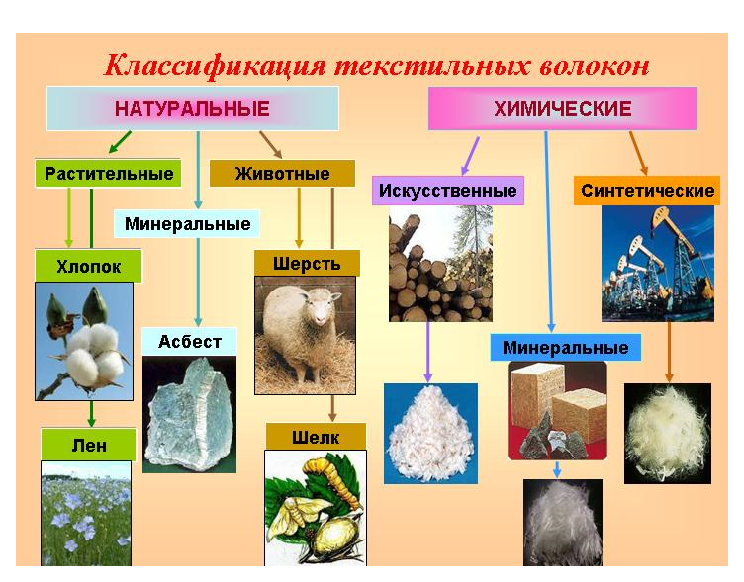

6

7

Ткань
Лицевая сторона изнаночная сторона
Долевая кромка

Уток

Полотняное переплетение нить основы
нить утка
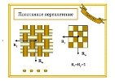 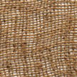 Ткань получается переплетением двух
нитей: нити основы и нити утка.
Самое простое переплетение - полотняное.

8

9

Образец ткани. Образец трикотажа. Образец швейных и вязальных ниток

10
.
Образец ткани.

11

12

Образец ткани Образец ткани Образец ткани

13

14
15
Хлопчатобумажные ткани.

Ручные стежки и строчки.

Стежок – расстояние между двумя проколами иглы. (образец стежка)

1.Вперёд иголку – применяется для временного соединения деталей, а также
для вышивки. Выполняется справа налево.

Образец выполненного стежка. 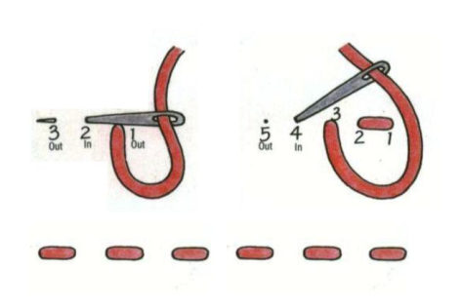

2.Назад иголку или ручная строчка применяется для постоянного
соединения деталей, если нет швейной машинки. Выполняется справа налево.

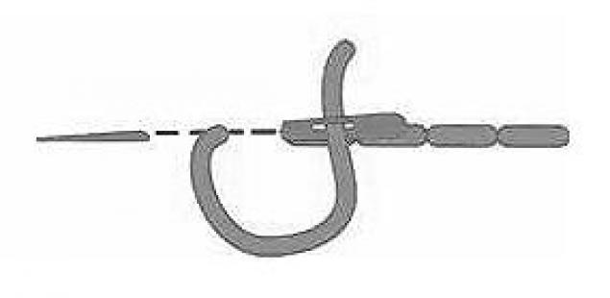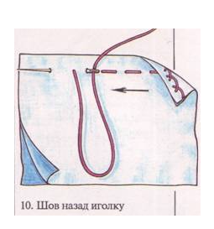
Образец выполненного стежка.

16
3. Косой или через край - применяется для обмётывания срезов деталей и
для вышивки.
Выполняется через срез детали справа налево.
Образец выполненного стежка 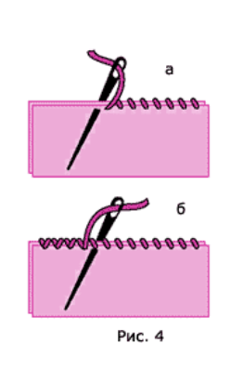

4.Петельный – применяется для обработки срезов деталей, для вышивки и при обработке ручной прорезной петли. Выполняется через край справа налево.

Образец выполненного стежка 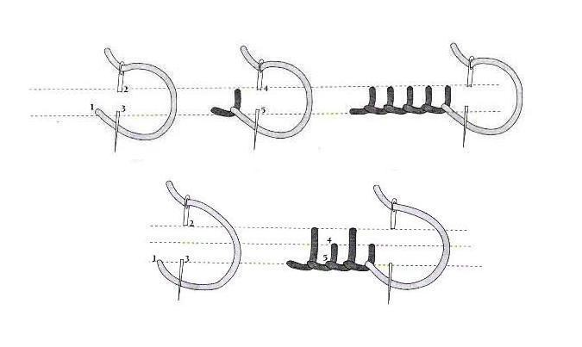

17

5.Крестообразный или « козлик» - применяется для подшивания низа изделий из толстых тканей, а также для вышивки. Выполняется слева направо.
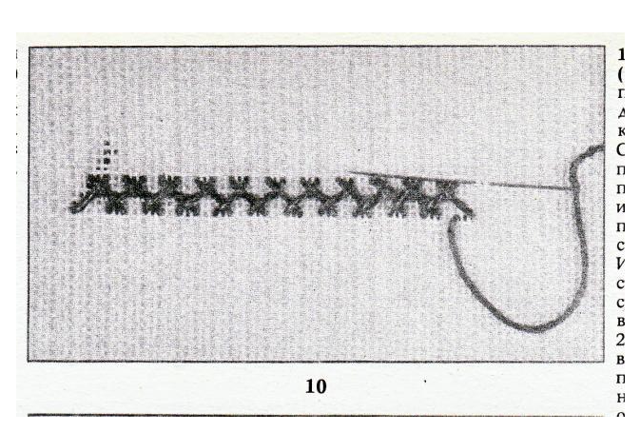
Образец выполненного стежка.
6.Стебельчатый – вышивальный стежок. Выполняется слева направо.

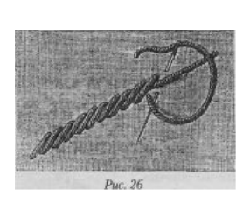 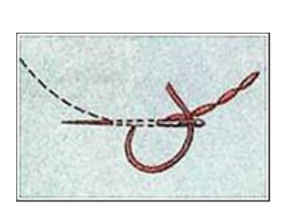 Образец выполненного стежка.

18

7.Тамбурный – применяется для отделки изделия (вышивки). Выполняется сверху вниз.
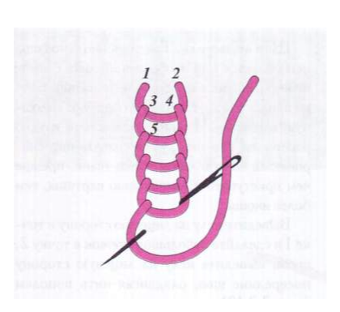
Образец выполненного стежка.
8.Потайной подшивочный – применяется для постоянного закрепления подогнутых краёв с закрытым срезом. Выполняется справа налево, длина стежка 0,3 см.

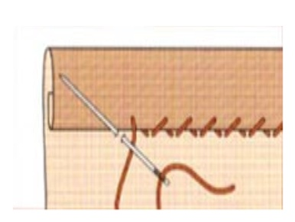
Образец выполненного стежка

19

Ремонт одежды.
Пришивание пуговиц.
Материалы: 1.Пуговицы со сквозными отверстиями.
2.Пуговица с ушком.
3. Нитки швейные под цвет пуговиц.
Технические условия выполнения.
- Пуговицы с двумя отверстиями пришивают 4-5 стежками, закрепляя нить на изнанке для лёгкой одежды (блузка, сорочка, платье);
Для верхней одежды (куртка, пальто, шуба, дублёнка) пуговицу пришивают на ножке.
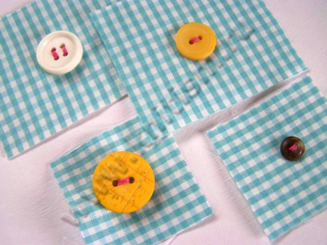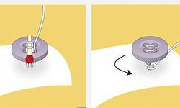
- Пуговицы с 4-мя отверстиями пришивают 2-4 стежками в каждую пару отверстий, закрепляя нить на изнанке.
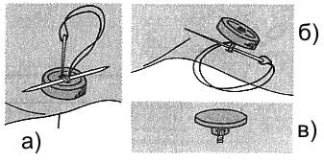

- Пуговицу с ушком пришивают 4-5 стежками, закрепляя нить на изнанке.

20

Ремонт одежды по распоровшемуся шву.

Материалы: 1.Нитки швейные под цвет ремонтируемого изделия.

Ручные стежки и швы, используемые для ремонта.
- Вперёд иголку для временного соединения деталей.
Образец выполненной работы

- Ручная строчка или стежок « назад иголку».

21

Ремонт одежды.
Декоративная заплата в виде аппликации.
Виды повреждений одежды, для которых требуется аппликация.
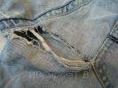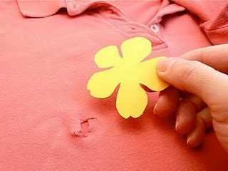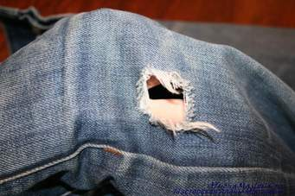
План работы по выполнению аппликации.
1.Выполнить ремонт в месте разрыва ткани.
2.Раскроить детали аппликации выбранной формы
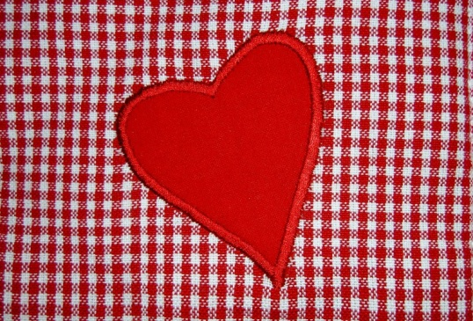
2.Прикрепить кусочки ткани стежком вперёд иголку.

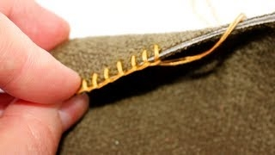
3.Пришить детали заплаты согласно рисунку петельными частыми стежками.
22

Машинные швы.

1.Стачной шов вразутюжку – применяется для соединения деталей изделия.
Технические условия выполнения: ширина шва от 5 мм до 15 мм.
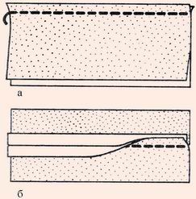
2.Стачной взаутюжку – применяется для соединения деталей изделия.
ТУ выполнения: ширина шва от 5мм до 15мм.

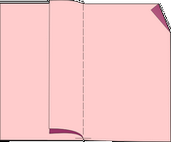

23
3.Шов вподгибку с закрытым срезом - применяется при обработке изделий из тонких тканей.
ТУ выполнения: ширина первого подгиба 5мм, ширина второго подгиба от 5мм до 40мм. Машинная строчка проложена на 1-2мм от края первого подгиба.

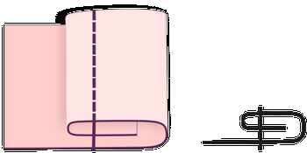

4.Наладной с закрытым срезом – применяется для соединения накладных карманов, кокеток, планок.
ТУ выполнения: ширина шва от 1мм до 15мм.

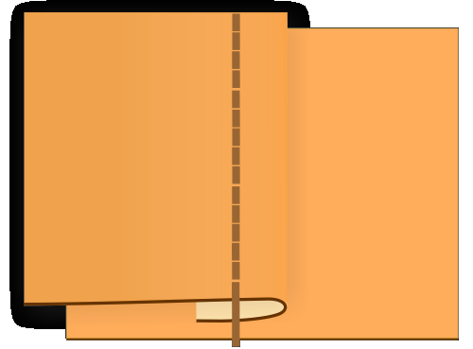

24
5.Накладной с двумя закрытыми срезами – применяется для соединения ручек сумки, детали вешалки, завязок, бретелей.
ТУ выполнения: ширина подгиба 5мм, ширина шва от 1мм до2мм.

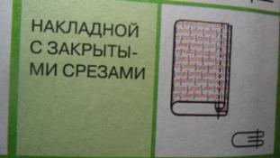

6.Запошивочный – применяется для соединения деталей наволочки, простыни, ночной сорочки, пижамы.
ТУ выполнения: срез второй детали укладывают на расстоянии 7мм от среза первой детали. Ширина 1-го шва 5мм, второго- 7мм.

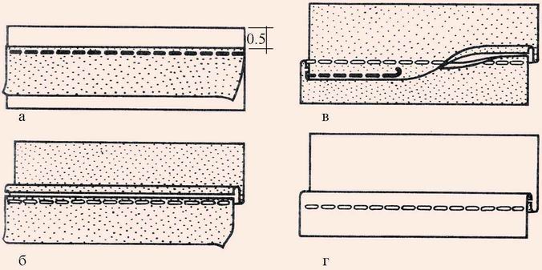

25

7.Двойной шов – применяется для соединения деталей наволочки, пододеяльника, ночного белья.
ТУ выполнения: срезы деталей располагаются на одном уровне. Ширина первого шва 5мм (не более и не менее), ширина второго шва 7 мм.

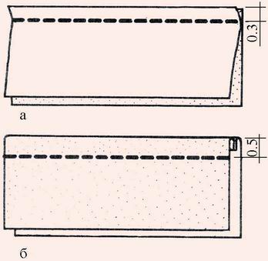

8.Окантовочный с закрытым срезом – применяется для окантовки срезов деталей.
ТУ выполнения: срезы детали расположить на одном уровне, ширина первого шва 5мм, ширина второго шва 1-2 мм.
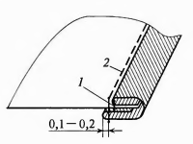

26

Вешалка.
Деталь кроя:
4см х10 см

Используемые ручные и машинные швы:
- Косой стежок или через край – выполняется 3-4 стежка в см.
образец выполненной детали
2.Накладной с двумя закрытыми срезами.

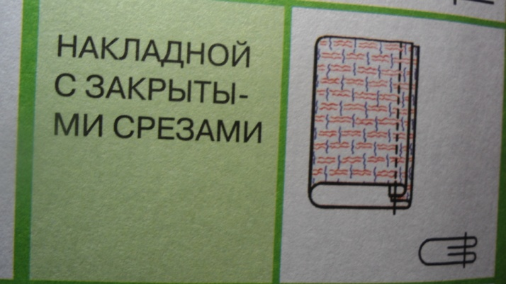

27

Виды срезов ткани: косой, долевой и поперечный.
Поперечный срез
Долевой срез

Косой срез ткани

долевой

Поперечный раскрой косой обтачки

28

Подготовка ткани к раскрою.
Декатирование – увлажнение ткани с последующей утюжкой с целью усадки ткани.

План выполнения работ по подготовке ткани к. раскрою.

- Продекатировать ткань (увлажнить , проутюжить).
- Определить лицевую сторону ткани.
- Определить направление долевой нити.
- Проверить дефекты на ткани.
5.Срезать кромки ткани.
6. Сложить ткань по долевой нити пополам лицом к лицу и выровнять поперечные срезы.

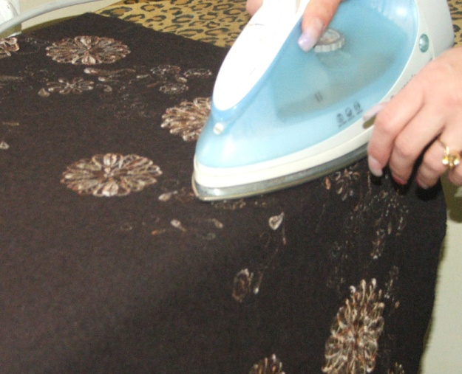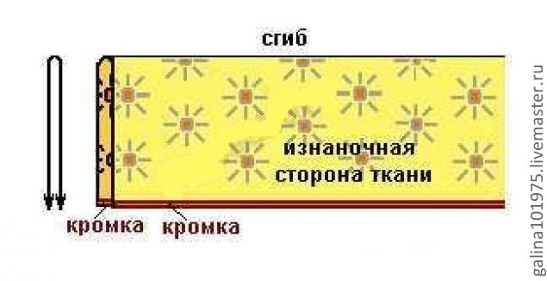

29

Пошив изделия «Прихватка».

Деталь кроя : Материалы:
20х20 см 1.Хлопчатобумажные и льняные ткани.
2 Кусочки натуральных тканей
3.Нитки швейные.

План работы по пошиву прихватки методом лоскутной мозаики. 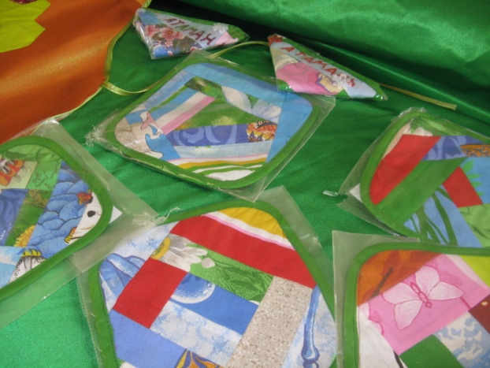
- Раскроить кусочки ткани в виде прямоугольников и треугольников.
- На середину основной детали кроя закрепить яркий кусочек ткани.
- Настрачивать остальные кусочки по принципу часовой стрелки, прикладывая их к срезам первого кусочка «лицом к лицу» .
- Обработать срезы прихватки петельным стежком или на машине зигзагообразной строчкой.
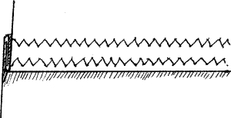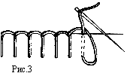

30

Пошив изделия «Салфетка»

Деталь кроя: Материалы: 1. Натуральные ткани (хлопчатобумажные, льняные).
40х40 см 2.Искусственные и синтетические ткани.
3. Швейные нитки.
План работы по пошиву салфетки.
1.Подогнуть срезы салфетка два раза и закрепить подгиб ручным стежком вперёд иголку « вперёд иголку». Ширина первого подгиба 5 мм, второго 10мм.
2.Проложить машинную строчку (застрочить), ширина шва 1-2 мм от края внутреннего подгиба внутреннего подгиба.
3. Уголки обработать по принципу «калиточка».
Используемые швы:
1.Шов вподгибку с закрытым срезом.
2.Способ обработки уголков «калиточка».
ТУ выполнения:
- подвернуть два раза срез ткани по 5мм;
-подогнуть уголок справа налево или «навесить калиточку»;
-закрыть «калиточку» справа налево, подгибая срез ткани вовнутрь

1 2 3

31
Пошив изделия «Косынка».
Деталь кроя
Поперечный срез 75см Материалы:
1.Ткань льняная, хлопчатобумажная, шерстяная, шёлковая.
2.Нитки швейные.
Косой срез
Используемые машинные швы.
1. Шов вподгибку с закрытым срезом.
Долевой срез 75см 2.Способ обработки уголков «калиточка».

3.Способ обработки уголков «пеленание куклы»
ТУ выполнения: - отрезать уголок поперечного и долевого срезов на 1см;
-подогнуть уголок на 1-1,5 см сверху вниз;
-подогнуть косым срезом уголок, заправляя срез под уголок.

32

Пошив изделия «Сумка хозяйственная».
4 см
Детали кроя 40х92 см Используемые ткани :
1.Ткань хлопчатобумажная.
2.Ткань льняная.
32 см 3.Лоскутики разных тканей.
40см 4.Ткань смешанная плащевая.

92 см

Машинные швы.
1.Двойной – для соединения боковых срезов деталей.

2 .Накладной с двумя закрытыми срезами – для обработки ручек сумки.

33

3.Шов вподгибку с закрытым срезом – для обработки верхнего среза.

План работы по пошиву сумки хозяйственной.

- Обработать ручки накладным швом с двумя закрытыми срезами.
- Обработать верхние срезы основной детали швом вподгибку с закрытым срезом.
- Обработать боковые срезы основной детали двойным швом.
- Застрочить углы для образования дна.
- Отутюжить готовое изделие.
34 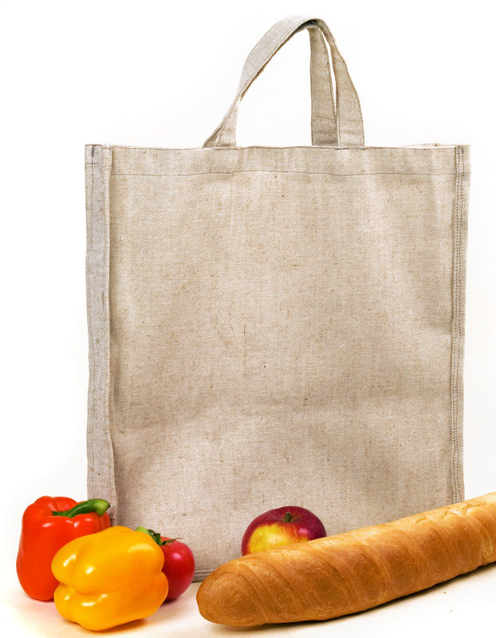

Список использованной литературы.

1.Учебник Технология. Швейное дело. 5 класс.
2. Учебник Технология. Швейное дело. 6 класс
3.Технология. Поурочныые планы по учебнику под редакцией В, Д, Симоненко 6 класс
4.Поурочные разработки по трудовому обучению О.Н.Крылова, Л.Ю.Самсонова.
5. http://blog.t-stile.info/page/53 - подготовка ткани к раскрою.
6. http://dlyazhenshin.ru/articles/uchimsya-vmeste/575- декатирование ткани.
7. http://patchw.narod.ru/idp/17.html - ручные стежки.
8. http://poleznuublog.blogspot.com/2011_02_01_archive.html - ручные стежки.
9. http://poleznuublog.blogspot.com/2011_02_01_archive.html -ручные стежки.
10. http://abc.vvsu.ru/Books/osn_proect_kost_pr/page0004.asp - машинные швы.
11. http://uch.znate.ru/docs/778/index-17291.html - машинные швы.
12. http://dagaz.ucoz.ru/index/vidy_mashinnykh_shvov/0-78 - машинные швы.

35

